***Comment utiliser le site en administrateur ?***

Pour changer la date des commandes il suffit de modifier deux fichiers, un qui va s’occuper de l’affichage sur le site et un autre qui s’occupe du back et qui permet de « Fermer » les commandes lorsque cette date est terminer.

Pour la partie back il suffit d’aller dans le chemin suivant :

ONF/vue/vueEntete.php

Il suffit de modifier la variable $dateFin, l’ordre de la date est la suivante :

Jour/Mois/Année - Heure/Minutes/Secondes

Pour la partie front (affichage) il suffit d’aller dans le chemin suivant :

ONF/js/compteARebours.js

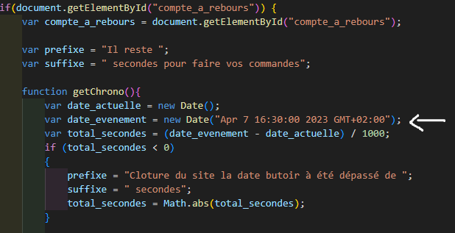

Il faut changer la variable date_evenement, cette fonction est un peu plus compliqué à gérer car si un changement d’heure à lieu pensez à passez de GMT+2 à GMT+1 ou l’inverse, vous pourrez voir l’affichage de cette date dans l’accueil du site.

Pour les mois vous pouvez mettre les 3 premiers caractère du mois en anglais exemple :

Mars -> Mar pour March etc..

Suivant le mois viens le jour et avant le GMT l’année.

Ce sont les deux dates à changer pour modifier les dates de commande.

Pour passer d’une année à l’autre il vous suffit de faire le reset de la BDD (Base de données)

Tous les fichiers à partager se trouveront dans le chemin suivant :

ONF/bonCommandes

Et

ONF/commandes

Comment ajouter un fournisseur, un lieu de livraison ou tout autre information dans la BDD :

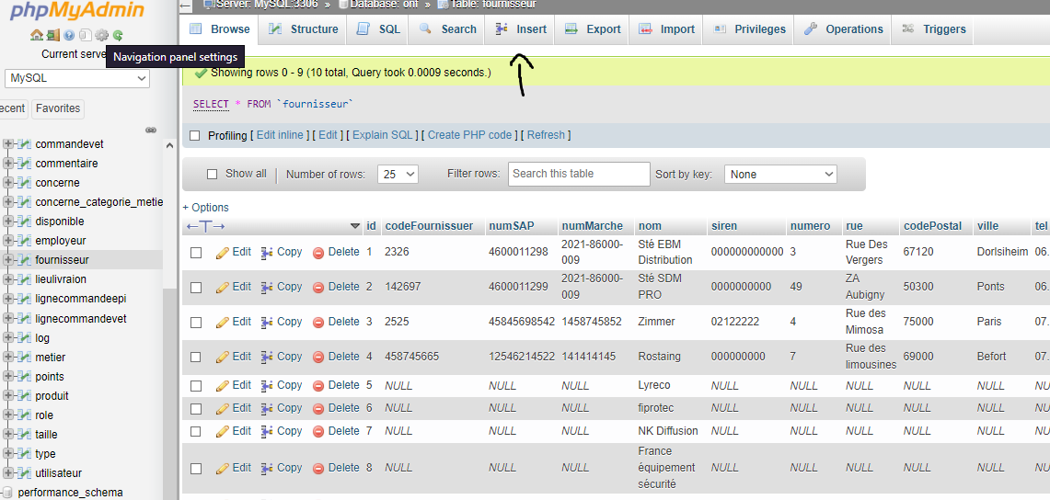

Pour modifier un élément vous pouvez simplement double cliquer sur le texte, le modifier puis appuyer sur entrée.

Pour les contraintes EPI de certains produits pour certain métier :

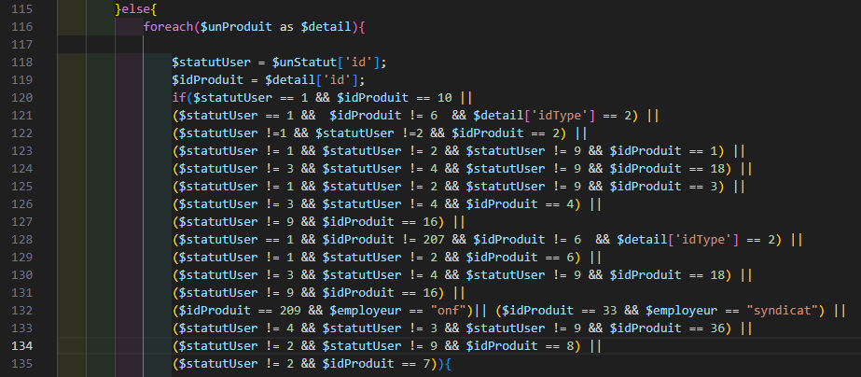

Aller dans les fichiers vueProduitEpi.php et vueCatalogueEpi.php

Vous verrez 2 bouts de codes semblable dans chaque fichier, $statutUser est l’idMétier des utilisateur et l’$idProduit l’id du produit.

Prenez exemple sur ce que l’on à fait pour rajouter ou enlever des contraintes.

Pour exporter la base de données :

Cliquez sur votre base de données s’intitulant ‘onf’

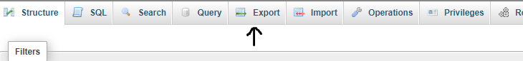

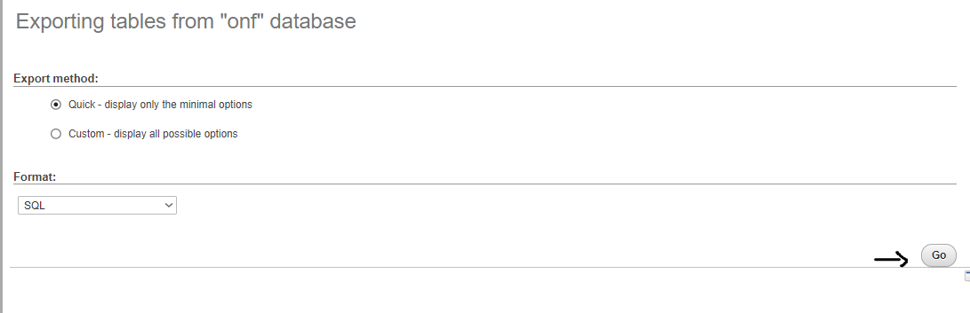

Puis appuyé sur go

Stagiaires ayant créés le document :

-Mey Tristan

-Roess Matthieu

-Bihry Guillaume